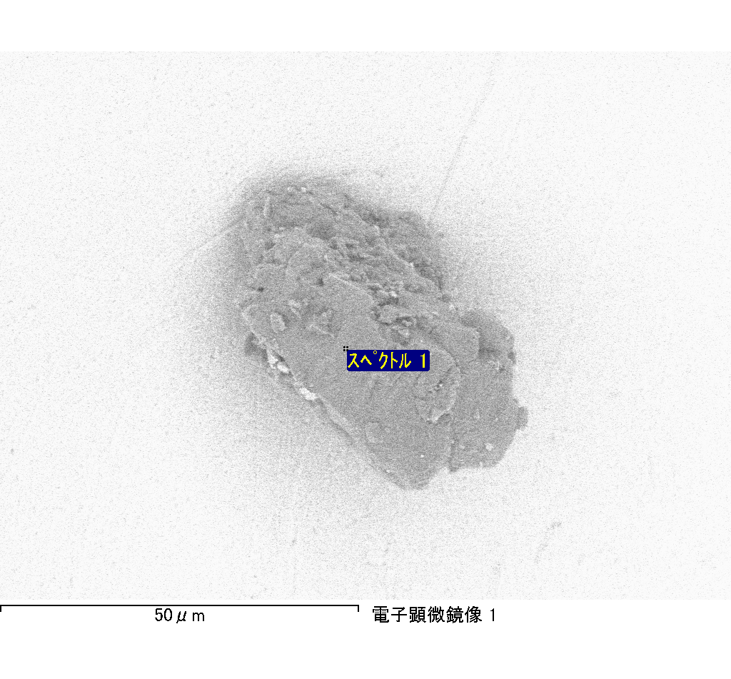
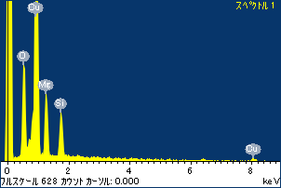
ﾌﾟﾛｼﾞｪｸﾄ : ﾌﾟﾛｼﾞｪｸﾄ 1
ｵｰﾅｰ : Administrator
領域 分析領域 21
ｽﾍﾟｸﾄﾙ処理 :
省略されたﾋﾟｰｸはありません

処理ｵﾌﾟｼｮﾝ : 酸素 ｽﾄｲｷｵﾒﾄﾘ (ﾉｰﾏﾗｲｽﾞ)
繰り返し回数 = 2

ｽﾀﾝﾀﾞｰﾄﾞ :
Na Albite 1999/06/01
Mg MgO 1999/06/01
Al Al2O3 1999/06/01
Si SiO2 1999/06/01
P GaP 1999/06/01
S FeS2 1999/06/01
K MAD-10 Feldspar 1999/06/01
Ca Wollastonite 1999/06/01
Cr Cr 1999/06/01
Mn Mn 1999/06/01
Fe Fe 1999/06/01
Ni Ni 1999/06/01

元素 | 質量濃度 | 原子数 | 化合物 | 化学式
 | [%] | 濃度[%] | 濃度[%]
Na K | -35.18 | -32.53 | -47.42 | Na2O
Mg K | 40.43 | 35.35 | 67.03 | MgO
Al K | -0.82 | -0.65 | -1.56 | Al2O3
Si K | 29.11 | 22.03 | 62.27 | SiO2
P K | 0.33 | 0.22 | 0.75 | P2O5
S K | 1.46 | 0.97 | 3.65 | SO3
K K | 1.93 | 1.05 | 2.33 | K2O
Ca K | -0.41 | -0.22 | -0.57 | CaO
Cr K | -2.96 | -1.21 | -4.33 | Cr2O3
Mn K | 1.00 | 0.39 | 1.29 | MnO
Fe K | 22.22 | 8.46 | 28.59 | FeO
Ni K | -9.44 | -3.42 | -12.01 | NiO
O | 52.35 | 69.56
ﾄｰﾀﾙ | 100.00

ｽﾍﾟｸﾄﾙﾗﾍﾞﾙ: ｽﾍﾟｸﾄﾙ 1

ﾗｲﾌﾞﾀｲﾑ 120.0 s

収集ｼﾞｵﾒﾄﾘ[度] :
試料傾斜角 = 0.0
方位角 = 0.0
ｴﾚﾍﾞｰｼｮﾝ = 30.0

加速電圧 = 10.00 kV

ｽﾍﾟｸﾄﾙ全ｶｳﾝﾄ数 = 112894

ｻﾝﾌﾟﾙﾃﾞｰﾀ : | ｴﾈﾙｷﾞｰ[eV] | 分解能[eV] | ｶｳﾝﾄ数
ｽﾄﾛｰﾌﾞ : | 3.8 | 52.40 | 1204335

定量最適化がおこなわれていません
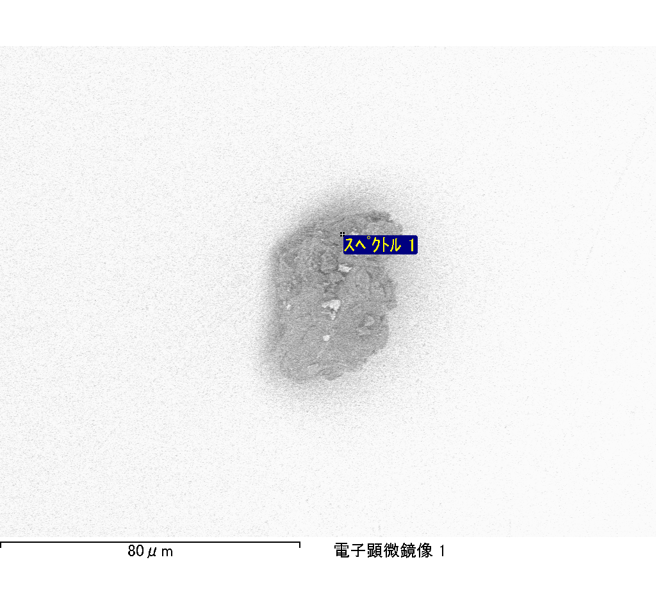
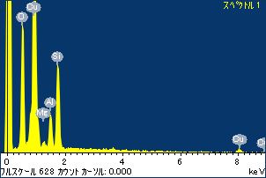
ﾌﾟﾛｼﾞｪｸﾄ : ﾌﾟﾛｼﾞｪｸﾄ 1
ｵｰﾅｰ : Administrator
領域 分析領域 23
ｽﾍﾟｸﾄﾙ処理 :
省略されたﾋﾟｰｸはありません

処理ｵﾌﾟｼｮﾝ : 酸素 ｽﾄｲｷｵﾒﾄﾘ (ﾉｰﾏﾗｲｽﾞ)
繰り返し回数 = 2

ｽﾀﾝﾀﾞｰﾄﾞ :
Na Albite 1999/06/01
Mg MgO 1999/06/01
Al Al2O3 1999/06/01
Si SiO2 1999/06/01
P GaP 1999/06/01
S FeS2 1999/06/01
K MAD-10 Feldspar 1999/06/01
Ca Wollastonite 1999/06/01
Cr Cr 1999/06/01
Mn Mn 1999/06/01
Fe Fe 1999/06/01
Ni Ni 1999/06/01

元素 | 質量濃度 | 原子数 | 化合物 | 化学式
 | [%] | 濃度[%] | 濃度[%]
Na K | -10.95 | -9.83 | -14.77 | Na2O
Mg K | 3.51 | 2.98 | 5.82 | MgO
Al K | 11.58 | 8.85 | 21.88 | Al2O3
Si K | 38.97 | 28.63 | 83.38 | SiO2
P K | -0.69 | -0.46 | -1.57 | P2O5
S K | -0.54 | -0.35 | -1.34 | SO3
K K | 0.78 | 0.41 | 0.93 | K2O
Ca K | 1.35 | 0.70 | 1.89 | CaO
Cr K | -2.22 | -0.88 | -3.24 | Cr2O3
Mn K | 2.29 | 0.86 | 2.96 | MnO
Fe K | -0.60 | -0.22 | -0.77 | FeO
Ni K | 3.79 | 1.33 | 4.83 | NiO
O | 52.71 | 67.97
ﾄｰﾀﾙ | 100.00

ｽﾍﾟｸﾄﾙﾗﾍﾞﾙ: ｽﾍﾟｸﾄﾙ 1

ﾗｲﾌﾞﾀｲﾑ 120.0 s

収集ｼﾞｵﾒﾄﾘ[度] :
試料傾斜角 = 0.0
方位角 = 0.0
ｴﾚﾍﾞｰｼｮﾝ = 30.0

加速電圧 = 10.00 kV

ｽﾍﾟｸﾄﾙ全ｶｳﾝﾄ数 = 116947

ｻﾝﾌﾟﾙﾃﾞｰﾀ : | ｴﾈﾙｷﾞｰ[eV] | 分解能[eV] | ｶｳﾝﾄ数
ｽﾄﾛｰﾌﾞ : | 3.8 | 52.38 | 1202989

定量最適化がおこなわれていません
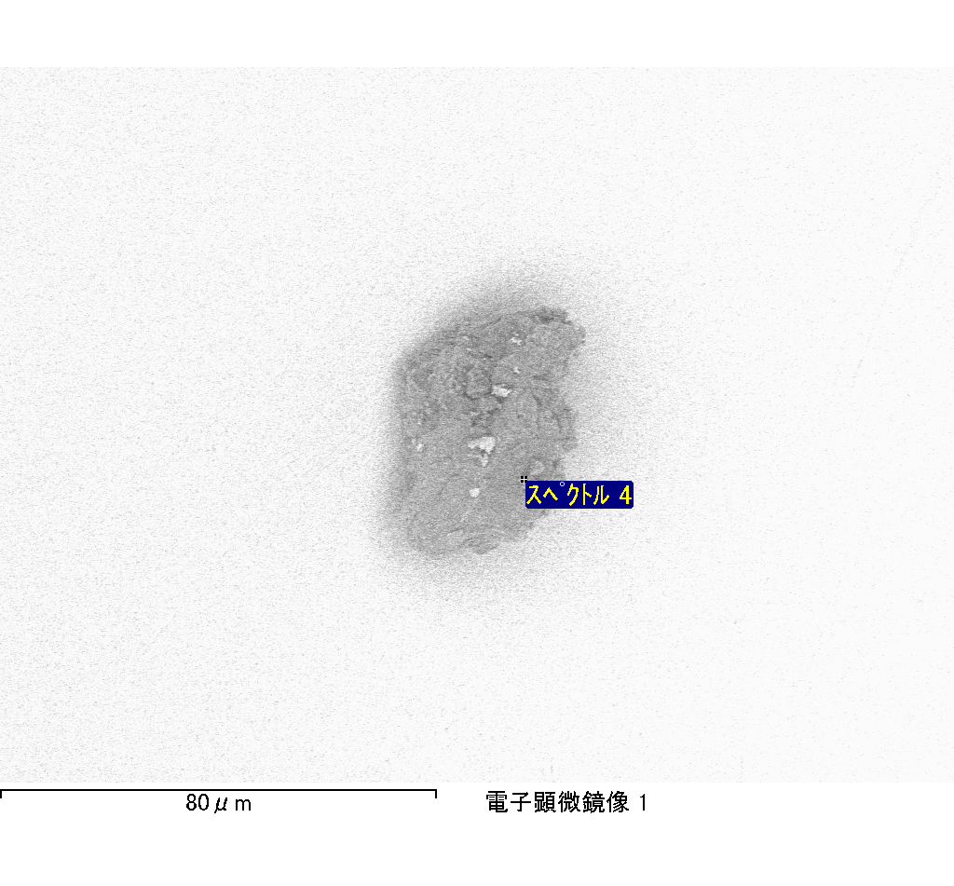
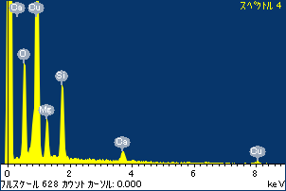
ﾌﾟﾛｼﾞｪｸﾄ : ﾌﾟﾛｼﾞｪｸﾄ 1
ｵｰﾅｰ : Administrator
領域 分析領域 23
ｽﾍﾟｸﾄﾙ処理 :
省略されたﾋﾟｰｸはありません

処理ｵﾌﾟｼｮﾝ : 酸素 ｽﾄｲｷｵﾒﾄﾘ (ﾉｰﾏﾗｲｽﾞ)
繰り返し回数 = 2

ｽﾀﾝﾀﾞｰﾄﾞ :
Na Albite 1999/06/01
Mg MgO 1999/06/01
Al Al2O3 1999/06/01
Si SiO2 1999/06/01
P GaP 1999/06/01
S FeS2 1999/06/01
K MAD-10 Feldspar 1999/06/01
Ca Wollastonite 1999/06/01
Cr Cr 1999/06/01
Mn Mn 1999/06/01
Fe Fe 1999/06/01
Ni Ni 1999/06/01

元素 | 質量濃度 | 原子数 | 化合物 | 化学式
 | [%] | 濃度[%] | 濃度[%]
Na K | -24.95 | -22.96 | -33.63 | Na2O
Mg K | 18.25 | 15.88 | 30.25 | MgO
Al K | 0.76 | 0.60 | 1.44 | Al2O3
Si K | 37.91 | 28.56 | 81.10 | SiO2
P K | -0.56 | -0.38 | -1.29 | P2O5
S K | -0.07 | -0.05 | -0.18 | SO3
K K | -0.97 | -0.52 | -1.16 | K2O
Ca K | 15.64 | 8.26 | 21.88 | CaO
Cr K | 0.71 | 0.29 | 1.04 | Cr2O3
Mn K | -3.35 | -1.29 | -4.33 | MnO
Fe K | 14.39 | 5.45 | 18.52 | FeO
Ni K | -10.72 | -3.86 | -13.65 | NiO
O | 52.96 | 70.04
ﾄｰﾀﾙ | 100.00

ｽﾍﾟｸﾄﾙﾗﾍﾞﾙ: ｽﾍﾟｸﾄﾙ 4

ﾗｲﾌﾞﾀｲﾑ 120.0 s

収集ｼﾞｵﾒﾄﾘ[度] :
試料傾斜角 = 0.0
方位角 = 0.0
ｴﾚﾍﾞｰｼｮﾝ = 30.0

加速電圧 = 10.00 kV

ｽﾍﾟｸﾄﾙ全ｶｳﾝﾄ数 = 114149

ｻﾝﾌﾟﾙﾃﾞｰﾀ : | ｴﾈﾙｷﾞｰ[eV] | 分解能[eV] | ｶｳﾝﾄ数
ｽﾄﾛｰﾌﾞ : | 3.8 | 52.36 | 1204524

定量最適化がおこなわれていません
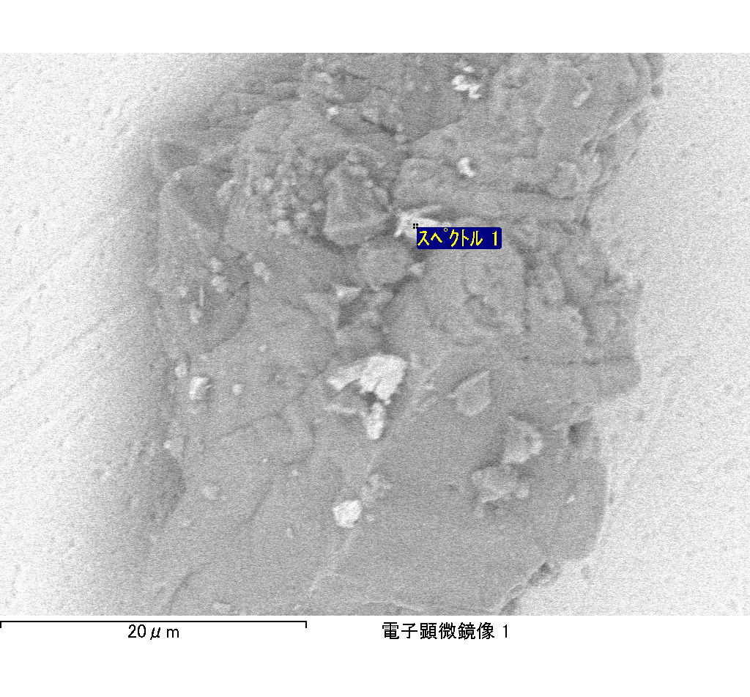
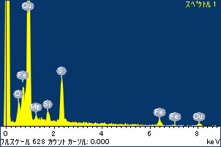
ﾌﾟﾛｼﾞｪｸﾄ : ﾌﾟﾛｼﾞｪｸﾄ 1
ｵｰﾅｰ : Administrator
領域 分析領域 24
ｽﾍﾟｸﾄﾙ処理 :
省略されたﾋﾟｰｸはありません

処理ｵﾌﾟｼｮﾝ : 酸素 ｽﾄｲｷｵﾒﾄﾘ (ﾉｰﾏﾗｲｽﾞ)
繰り返し回数 = 2

ｽﾀﾝﾀﾞｰﾄﾞ :
Na Albite 1999/06/01
Mg MgO 1999/06/01
Al Al2O3 1999/06/01
Si SiO2 1999/06/01
P GaP 1999/06/01
S FeS2 1999/06/01
K MAD-10 Feldspar 1999/06/01
Ca Wollastonite 1999/06/01
Cr Cr 1999/06/01
Mn Mn 1999/06/01
Fe Fe 1999/06/01
Ni Ni 1999/06/01

元素 | 質量濃度 | 原子数 | 化合物 | 化学式
 | [%] | 濃度[%] | 濃度[%]
Na K | -17.89 | -19.64 | -24.11 | Na2O
Mg K | 3.29 | 3.41 | 5.45 | MgO
Al K | 0.15 | 0.14 | 0.29 | Al2O3
Si K | 3.78 | 3.40 | 8.08 | SiO2
P K | 0.31 | 0.25 | 0.70 | P2O5
S K | 24.27 | 19.10 | 60.59 | SO3
K K | 0.26 | 0.17 | 0.31 | K2O
Ca K | 1.07 | 0.68 | 1.50 | CaO
Cr K | -1.24 | -0.60 | -1.81 | Cr2O3
Mn K | -0.68 | -0.31 | -0.87 | MnO
Fe K | 46.77 | 21.14 | 60.17 | FeO
Ni K | -8.10 | -3.48 | -10.31 | NiO
O | 48.01 | 75.74
ﾄｰﾀﾙ | 100.00

ｽﾍﾟｸﾄﾙﾗﾍﾞﾙ: ｽﾍﾟｸﾄﾙ 1

ﾗｲﾌﾞﾀｲﾑ 120.0 s

収集ｼﾞｵﾒﾄﾘ[度] :
試料傾斜角 = 0.0
方位角 = 0.0
ｴﾚﾍﾞｰｼｮﾝ = 30.0

加速電圧 = 10.00 kV

ｽﾍﾟｸﾄﾙ全ｶｳﾝﾄ数 = 115464

ｻﾝﾌﾟﾙﾃﾞｰﾀ : | ｴﾈﾙｷﾞｰ[eV] | 分解能[eV] | ｶｳﾝﾄ数
ｽﾄﾛｰﾌﾞ : | 3.8 | 52.42 | 1205008

定量最適化がおこなわれていません
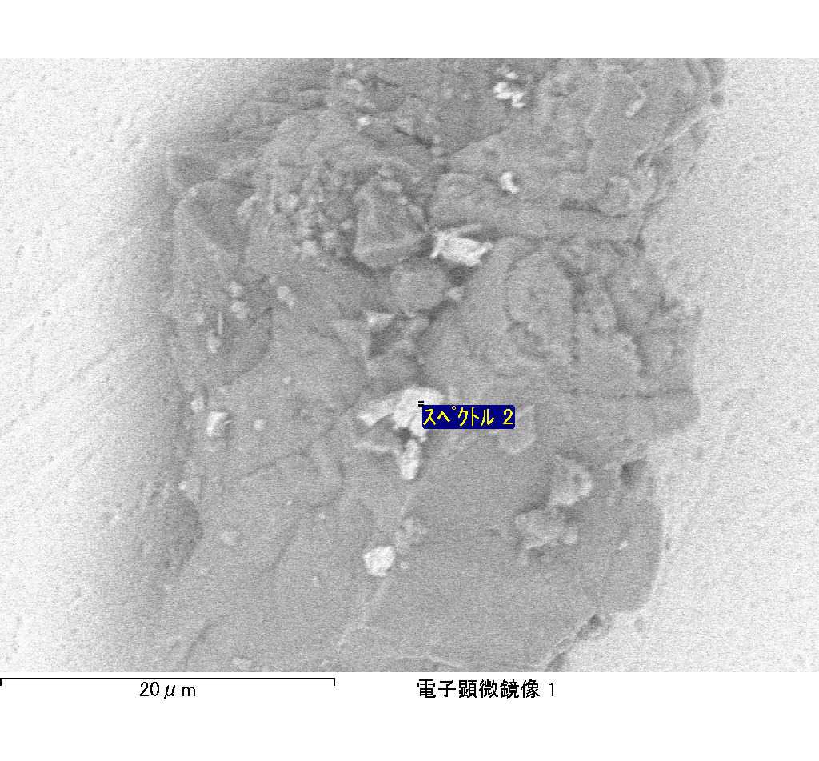
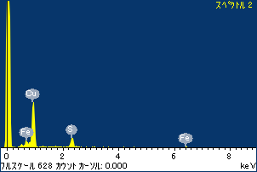
ﾌﾟﾛｼﾞｪｸﾄ : ﾌﾟﾛｼﾞｪｸﾄ 1
ｵｰﾅｰ : Administrator
領域 分析領域 24
ｽﾍﾟｸﾄﾙ処理 :
省略されたﾋﾟｰｸはありません

処理ｵﾌﾟｼｮﾝ : 酸素 ｽﾄｲｷｵﾒﾄﾘ (ﾉｰﾏﾗｲｽﾞ)
繰り返し回数 = 2

ｽﾀﾝﾀﾞｰﾄﾞ :
Na Albite 1999/06/01
Mg MgO 1999/06/01
Al Al2O3 1999/06/01
Si SiO2 1999/06/01
P GaP 1999/06/01
S FeS2 1999/06/01
K MAD-10 Feldspar 1999/06/01
Ca Wollastonite 1999/06/01
Cr Cr 1999/06/01
Mn Mn 1999/06/01
Fe Fe 1999/06/01
Ni Ni 1999/06/01

元素 | 質量濃度 | 原子数 | 化合物 | 化学式
 | [%] | 濃度[%] | 濃度[%]
Na K | -48.62 | -57.95 | -65.54 | Na2O
Mg K | 4.61 | 5.20 | 7.65 | MgO
Al K | 1.02 | 1.03 | 1.92 | Al2O3
Si K | 3.18 | 3.11 | 6.81 | SiO2
P K | 0.13 | 0.12 | 0.31 | P2O5
S K | 33.83 | 28.92 | 84.48 | SO3
K K | -0.23 | -0.16 | -0.28 | K2O
Ca K | 2.38 | 1.62 | 3.32 | CaO
Cr K | -3.64 | -1.92 | -5.32 | Cr2O3
Mn K | 0.51 | 0.25 | 0.65 | MnO
Fe K | 37.86 | 18.58 | 48.71 | FeO
Ni K | 13.58 | 6.34 | 17.28 | NiO
O | 55.39 | 94.87
ﾄｰﾀﾙ | 100.00

ｽﾍﾟｸﾄﾙﾗﾍﾞﾙ: ｽﾍﾟｸﾄﾙ 2

ﾗｲﾌﾞﾀｲﾑ 16.5 s

収集ｼﾞｵﾒﾄﾘ[度] :
試料傾斜角 = 0.0
方位角 = 0.0
ｴﾚﾍﾞｰｼｮﾝ = 30.0

加速電圧 = 10.00 kV

ｽﾍﾟｸﾄﾙ全ｶｳﾝﾄ数 = 15598

ｻﾝﾌﾟﾙﾃﾞｰﾀ : | ｴﾈﾙｷﾞｰ[eV] | 分解能[eV] | ｶｳﾝﾄ数
ｽﾄﾛｰﾌﾞ : | 3.8 | 52.26 | 165099

定量最適化がおこなわれていません
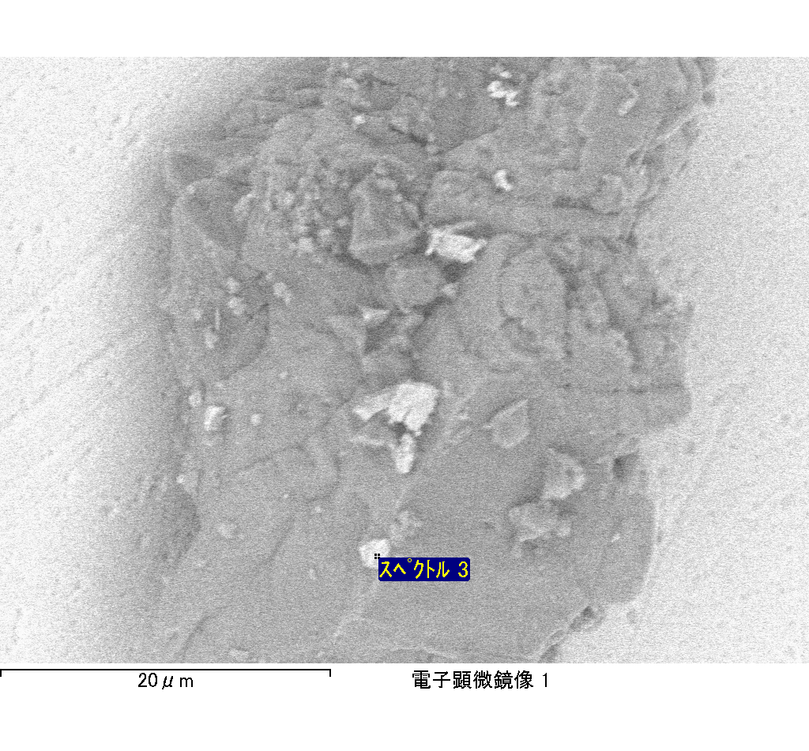
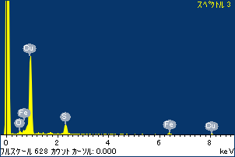
ﾌﾟﾛｼﾞｪｸﾄ : ﾌﾟﾛｼﾞｪｸﾄ 1
ｵｰﾅｰ : Administrator
領域 分析領域 24
ｽﾍﾟｸﾄﾙ処理 :
省略されたﾋﾟｰｸはありません

処理ｵﾌﾟｼｮﾝ : 酸素 ｽﾄｲｷｵﾒﾄﾘ (ﾉｰﾏﾗｲｽﾞ)
繰り返し回数 = 2

ｽﾀﾝﾀﾞｰﾄﾞ :
Na Albite 1999/06/01
Mg MgO 1999/06/01
Al Al2O3 1999/06/01
Si SiO2 1999/06/01
P GaP 1999/06/01
S FeS2 1999/06/01
K MAD-10 Feldspar 1999/06/01
Ca Wollastonite 1999/06/01
Cr Cr 1999/06/01
Mn Mn 1999/06/01
Fe Fe 1999/06/01
Ni Ni 1999/06/01

元素 | 質量濃度 | 原子数 | 化合物 | 化学式
 | [%] | 濃度[%] | 濃度[%]
Na K | -110.94 | -178.38 | -149.54 | Na2O
Mg K | 10.43 | 15.85 | 17.29 | MgO
Al K | -0.21 | -0.28 | -0.39 | Al2O3
Si K | 2.80 | 3.69 | 6.00 | SiO2
P K | 2.16 | 2.58 | 4.96 | P2O5
S K | 43.74 | 50.43 | 109.22 | SO3
K K | -0.88 | -0.84 | -1.06 | K2O
Ca K | -2.98 | -2.74 | -4.16 | CaO
Cr K | -2.41 | -1.72 | -3.53 | Cr2O3
Mn K | 4.19 | 2.82 | 5.41 | MnO
Fe K | 109.05 | 72.18 | 140.29 | FeO
Ni K | -19.23 | -12.11 | -24.48 | NiO
O | 64.28 | 148.52
ﾄｰﾀﾙ | 100.00

ｽﾍﾟｸﾄﾙﾗﾍﾞﾙ: ｽﾍﾟｸﾄﾙ 3

ﾗｲﾌﾞﾀｲﾑ 28.3 s

収集ｼﾞｵﾒﾄﾘ[度] :
試料傾斜角 = 0.0
方位角 = 0.0
ｴﾚﾍﾞｰｼｮﾝ = 30.0

加速電圧 = 10.00 kV

ｽﾍﾟｸﾄﾙ全ｶｳﾝﾄ数 = 26679

ｻﾝﾌﾟﾙﾃﾞｰﾀ : | ｴﾈﾙｷﾞｰ[eV] | 分解能[eV] | ｶｳﾝﾄ数
ｽﾄﾛｰﾌﾞ : | 3.8 | 52.38 | 284866

定量最適化がおこなわれていません

